**ПОРТФОЛИО**

**воспитателя**Коляевой Виолетты Ивановны

**г. Энск**

**2023 год**

**Визитная карточка**

|  |  |
| --- | --- |
| **Ф. И. О.** | Коляева Виолетта Ивановна |
| **Год рождения** | 1987 год |
| **Образование** | Высшее. 2010 год – Государственное образовательное учреждение высшего профессионального образования «Энский государственный университет» (копия диплома в приложении 1) |
| **Должность** | Воспитатель |
| **Место работы** | Муниципальное бюджетное дошкольное образовательное учреждение «Детский сад № 1» |
| **Общий стаж работы** | 12 лет |
| **Стаж педагогической работы** | 12 лет |
| **Стаж работы в должности** | 8 лет |
| **Сведения о повышении квалификации** | 23.03.2015. Курс «Современные информационные технологии в профессиональной деятельности педагогических работников дошкольных образовательных учреждений», ГБУ ВПО «Энский государственный педагогический университет», 144 часа.  15.09.2019. Курс «Современные педагогические технологии развития детей в условиях введения Федерального государственного стандарта дошкольного образования», ГБОУ ДПО «Энский институт переподготовки и повышения квалификации работников образования», 72 часа  25.06.2022. Курс «Инновации в организации учебного процесса и методика обучения английскому языку детей дошкольного возраста в условиях реализации ФГОС», АНО ДПО «Энский институт профессиональных компетенций», 108 часов  (копии документов об обучении в приложении 2) |
| **Контактные телефоны** | 8 (123) 27-4-43 8 961 893-64-24 |
| **Е-mail** | kolyaeva@mail.ru |
| **Персональный сайт педагога** | http://kolyaeva_violetta_ivanovna |

**Профессиональные достижения**

Собственные методические разработки за последние пять лет представлены в таблице.

|  |  |  |
| --- | --- | --- |
| **Вид методической разработки** | **Название** | **Год разработки** |
| Буклеты | «Развитие речи ребенка в семье», «Развиваем речь, играя» | 2018 |
| Картотеки | «Опыты и эксперименты», «Мнемодорожки и мнемотаблицы» | 2019 |
| Мастер-класс для родителей | «Заучиваем стихотворение с помощью мнемотаблицы» | 2020 |
| Картотека | «Игры с воображаемыми предметами» | 2022 |
| Консультация для родителей | Методы и приемы формирования у дошкольников основ безопасности жизнедеятельности | 2022 |
| Конспект занятия в рамках образовательного процесса | «Инсценировка сказки по ПДД "Красная шапочка"» | 2023 |

**Публикации в СМИ и других источниках**

|  |  |  |
| --- | --- | --- |
| **Наименование работы** | **Источник публикации** | **Дата** |
| Конспект непосредственной образовательной деятельности по развитию речи на тему «Дружба – главное чудо на свете!» | Международный образовательный портал | 25.05.2020 |
| План образовательной деятельности по теме «Моя семья» | Всероссийский образовательный портал «Продленка» | 15.09.2021 |
| Рекомендации родителям | Журнал «Вестник дошколки» | 15.03.2023 |

**Достижения воспитанников**

Результаты педагогической диагностики уровня освоения программы воспитанниками представлены на рисунке. Контрольный срез проводился в январе каждого года с 2019 по 2023.

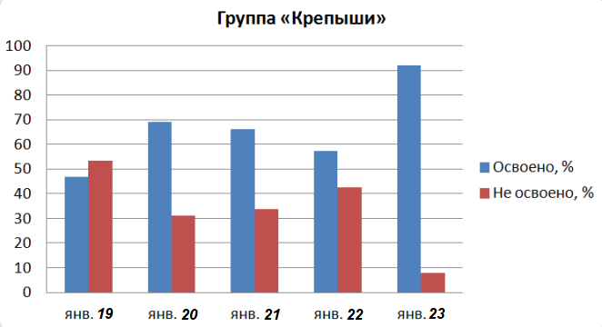

В 2020 году воспитанники стали призерами и победителями эвристического конкурса «Совенок»:

* Толстопятенко Олеся – I место;
* Сатыга Майя и Лебедева Надежда – III место.

В 2021 году Макарян Мари стала победителем конкурса детского творчества «Озорные коньки».

Воспитанники также участвовали в конкурсах и выставках. Подробнее – в таблице.

|  |  |
| --- | --- |
| **Мероприятие** | **Дата проведения** |
| Выставка «Улыбка осени» | 10.10.2017–14.10.2017 |
| Выставка «Новогодний петушок» | 10.12.2019–30.12.2019 |
| Конкурс прогулочных участков «Снежная сказка» | 15.06.2020 |
| Конкурс «Масленичная красавица» | 20.02.2021 |
| Конкурс «Озорная радуга» | 13.06.2023 |

**Экспертные оценки и отзывы**

**Грамоты, благодарственные письма**

|  |  |  |
| --- | --- | --- |
| **Наименование** | **Кем выдана** | **Дата** |
| Грамота за личный вклад в развитие учреждения | Заведующий МДОУ Детский сад № 1 Козлова И.В. | 28.05.2015 |
| Диплом в номинации «Самый смелый и любознательный педагог» | 25.11.2016 |
| Диплом участника Всероссийского профессионального тестирования педагогов по направлению «Основные понятия педагогики» | Лаборатория творческих конкурсов, проект myartlab.ru | 17.10.2019 |
| Сертификат участника Всероссийского конкурса мероприятий и проектов «8 марта» | Центр развития и поддержки образования «Око» | 14.04.2020 |
| Диплом участника Международного творческого конкурса «Росмедаль», номинация: портфолио педагога | Педагогический портал «Росмедаль» | 07.05.2023 |

**Отзывы родителей**

1. Отзыв Меламоновой А.В., 15.03.2017 (приложение 3).

2. Отзыв Степашкиной Б.К., 23.09.2020 (приложение 4).

3. Отзыв Абакановой В.А., 17.05.2023 (приложение 5).

**Приложения**

**<…>**